Р О С С И Й С К А Я Ф Е Д Е Р А Ц И Я
Б Е Л Г О Р О Д С К А Я О Б Л А С Т Ь



ЗЕМСКОЕ СОБРАНИЕ ГОРКИНСКОГО СЕЛЬСКОГО ПОСЕЛЕНИЯ
МУНИЦИПАЛЬНОГО РАЙОНА «КРАСНЕНСКИЙ РАЙОН»

Р Е Ш Е Н И Е

27 февраля 2014 года № 48

О консервации земель на территории
Горкинского сельского поселения

В соответствии с п. 13 протокола поручений, данных Губернатором Белгородской области на оперативном совещании с участием членов Правительства от 22 июля 2013 года «Организовать работы по консервации естественных угодий до начала пастбищного периода 2014 года, предварительно проведя сходы граждан», Регламентом и порядком практических действий по проведению консервации естественных угодий в Белгородской области утвержденных департаментом агропромышленного комплекса области, департаментом имущественных и земельных отношений области и департаментом природопользования и охраны окружающей среды области 23 сентября 2013 года, заслушав и обсудив информацию главы администрации сельского поселения Лукашова Алексея Владимировича о консервации естественных угодий (временное изъятие земель из оборота с целью предотвратить развитие и прекратить процессы деградации почв и восстановить их плодородие), с учетом протокола собрания жителей Горкинского сельского поселения от 12.12.2013 года земское собрание Горкинского сельского поселения р е ш и л о:
1.Законсервировать земельные участки естественных кормовых угодий расположенные в границах Горкинского сельского поселения общей площадью 760, 96 га согласно приложению.
2. Контроль за исполнением решения возложить на главу Горкинского сельского поселения Вальтер В.В.
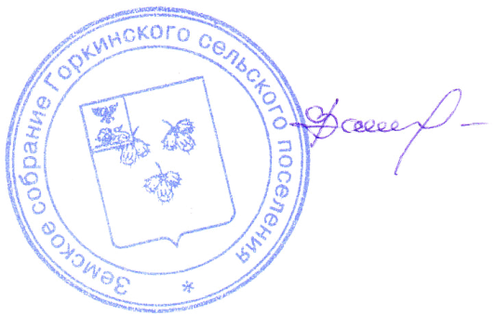

Глава Горкинского
сельского поселения В.В.Вальтер

Приложение
к решению земского собрания
Горкинского сельского поселения
от «27» февраля 2014 г. № 48

Земельные участки естественных кормовых угодий, отводимые под консервацию на территории Горкинского сельского поселения

№ п/п | Площадь земель отводимых под консервацию, га | Фактическое расположение земель, отводимых под консервацию
1 | 103,0 | северо-восточное с.Горки (1)
2 | 123,5 | б.Редкодуб, южнее с.Богословка,(2)
3 | 102,17 | б.Вершок, южнее с.Богословка,(3)
4 | 99,7 | б. выше пруда, юго-восточнее с.Горки,(4)
5 | 35,15 | ур.Солдатское, южнее х.Братство,(5)
6 | 50,54 | ур.Солдатское, южнее х.Братство,(6)
7 | 114,9 | овр.Крайний, южнее с.Горки, (7)
8. | 100,0 | южнее с.Горки,(8)
9. | 32 | юго-восточнее с.Горки,(9)
ИТОГО | 760,96

